СОДЕРЖАНИЕ

ВВЕДЕНИЕ

I. Технологическая часть
1.1. Описание технологического процесса. Арматурные работы при возведении монолитных железобетонных сооружений и конструкций
1.2. Приспособления для обеспечения защитного слоя бетона
1.3. Фиксаторы для обеспечения защитного соя бетона
1.4. Стройка и монтаж арматурного каркаса с помощью вспомогательного крюка
1.5. Стыкование арматурных сеток без сварки арматуры, мм (СНиП 111-В.-1.70)

ВВЕДЕНИЕ

Применению бетона и железобетона отводится ведущее место в повышении индустриализации строительства. Наряду с успехами по изготовлению бетона и железобетона назрело много проблем, требующих в ближайшие годы положительного решения, в том числе улучшения качества и заводской готовности железобетонных конструкций, дальнейшей механизации и автоматизации процессов и сокращения ручного труда при изготовлении арматурных каркасов и формовании конструкций, повышения технологичности изготовления железобетонных конструкций, унификации параметров и резкого сокращения типоразмеров железобетонных конструкций, арматурных изделий и закладных деталей, снижения веса и металлоемкости железобетонных конструкций.
Не менее остро стоят вопросы улучшения условий труда арматурщиков, бетонщиков, плотников, повышения квалификации рабочих и культуры производства на предприятиях стройиндустрии и строительных площадках, снижения загазованности, запыленности, влажности и высокой температуры в формовочных и арматурных цехах благодаря применению усиленной вытяжной вентиляции и замене дуговой электросварки контактной, снижению шумовых и вибрационных воздействий на рабочих путем использования пластифицирующих добавок, пластичных и литых бетонных смесей.
Намечается дальнейшая интенсификация производства и более широкое применение в строительстве сборного и монолитного железобетона, совершенствование технологии арматурных, опалубочных и бетонных работ. Будет расширен выпуск эффективных арматурных сталей классов A-VI и Ат-VII, освоена и применена проволока повышенной прочности класса Врп-1, напрягаемая стержневая арматура с винтовым профилем. Значительно увеличится применение эффективной опалубки из унифицированных элементов, скользящей опалубки, форм с пластиковым и пластмассовым покрытием, использование новых составов смазочных материалов для форм и опалубки из отходов химической промышленности. Найдет широкое внедрение технология раздельного приготовления бетонной смеси с интенсивным предварительным перемешиванием воды, цемента, песка и последующим их смешиванием со щебнем. На заводах крупнопанельного домостроения и домостроительных комбинатах кассетная технология будет заменена кассетно-конвейерной технологией с комбинированным вибрированием бетонной смеси навесными вибраторами и пакетами глубинных вибраторов. Последняя позволит увеличить съем продукции примерно в 1,5 раза и повысить заводскую готовность панелей внутренних стен и плит перекрытий благодаря снижению воздушных пор на их поверхности.
Планируется освоить и увеличить выпуск высокопроизводительного сварочного оборудования для изготовления широких и узких арматурных сеток, удобных в работе облегченных подвесных сварочных клещей для сборки объемных каркасов, правильно-отрезных станков для правки и резки арматурной стали, станков для резки и гибки арматурной стали, автоматических станков для резки коротких арматурных стержней.
Намечаются также организационные и структурные изменения в управлении предприятиями стройиндустрии и строительных организаций.
Успешное выполнение задач по дальнейшему развитию и совершенствованию производства бетона и железобетона в значительной степени зависит от подготовки и пополнения рядов строителей высококвалифицированными молодыми кадрами рабочих.

1. ТЕХНОЛОГИЧЕСКАЯ ЧАСТЬ

1.1. Описание технологического процесса
Арматурные работы при возведении монолитных железобетонных
сооружений и конструкций
Если по условиям транспортирования крупноразмерные или сетки заготовляют и перевозят частями, их укрупняют на строительстве до проектных размеров дуговой или ванной сваркой.
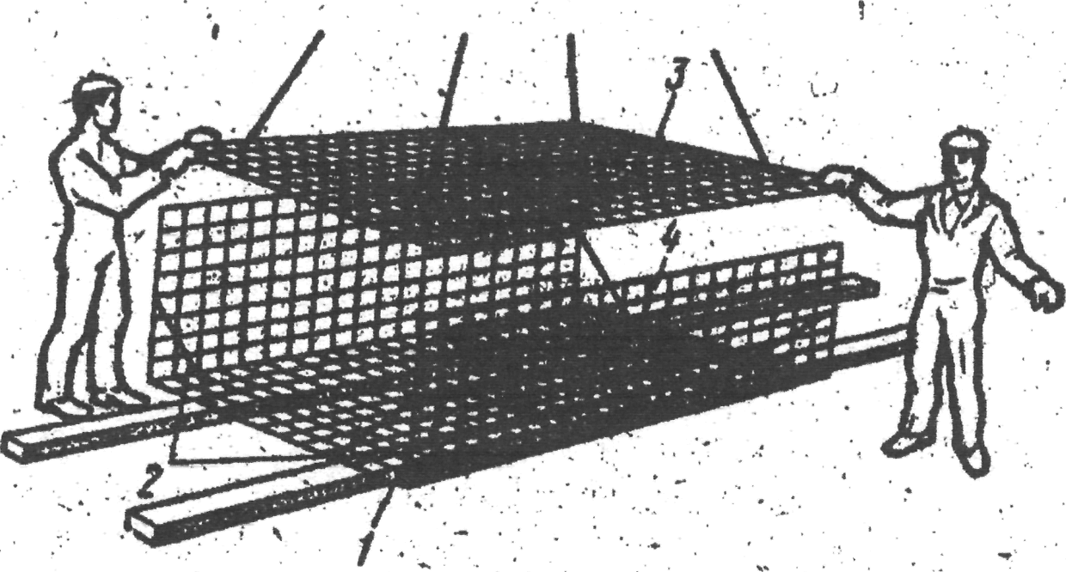
Рис.1. Укрупнительная сборка пространственного
арматурного каркаса подколенника:
1,3, 4 — нижняя, верхняя и боковая сетки, 2 — временные подкосы.

Каркасы и сетки из стержней небольших диаметров укрупняют с помощью точечной сварки переносными клешами. Укрупнительную сборку производят непосредственно в проектном положении (в опалубке, на забетонированном ярусе сооружения) или в стороне от места установки на специальной площадке в зависимости от объема работ и условий строительства. При большом объеме и длительных работах целесообразна организация поточного выполнения операций и разделения их между отдельными сварщиками или звеньями сварщиков.
Укрупнительная сборка арматурных каркасов железобетонных конструкций перед их подъемом и установкой дает возможность лучше использовать грузоподъемность крана и значительную часть работы выполнять арматурщикам в более удобных и безопасных условиях.
На рис. 1 показана укрупнительная сборка из отдельных сеток с помощью крана пространственного арматурного каркаса подколонника. Для облегчения работы арматурщиков каркас собирают в горизонтальном положении. Взаимное
положение сеток фиксируют элементами - ими могут быть привариваемые временно стержни или устанавливаемые инвентарные фиксаторы. Готовые арматурные каркасы снабжают бирками с названием и маркой конструкции, для которой они предназначены. В зависимости от принятого способа стропки к заготовленному каркасу приваривают иногда также монтажные петли и фиксаторы защитного слоя бетона.
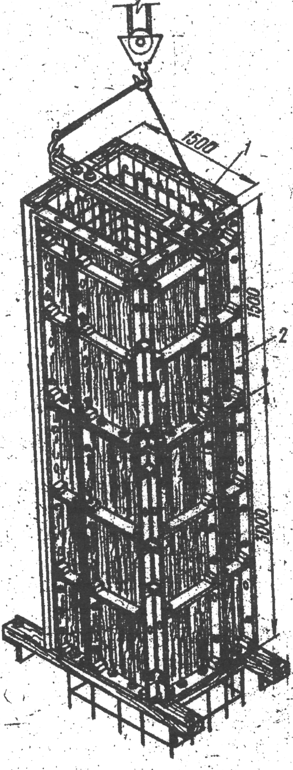
На рис. 2 показан устанавливаемый краном арматурно-опалубочный блок подколонника — короб из инвентарных опалубочных щитов, внутри которого находится пространственный арматурный каркас с выпусками арматуры внизу для присоединения к арматуре фундамента.
При большом объеме работ для сборки арматурных каркасов и арматурно-опалубочных блоков организуют специальные площадки (рис 3). Размеры площадки для укрупнительной сборки и сварки арматурных конструкций назначают в зависимости от габаритов изделий в среднем 100 м² на каждую тонну массы готовых изделий, производимых в смену. Тяжеловесные арматурные укрупненные каркасы, например на строительстве энергетических объектов, перевозят к месту установки на железнодорожных платформах.
Рис.2.Арматурно-опалубочный блок, подвешенный к крюку крана:
1 - арматурный каркас,
2 - щитовая опалубка
Арматуру можно устанавливать только после подписания акта о приемке опалубки от плотников. Необходимо проверять соответствие опалубки проектным размерам с учетом допусков, установленных СНиПом.
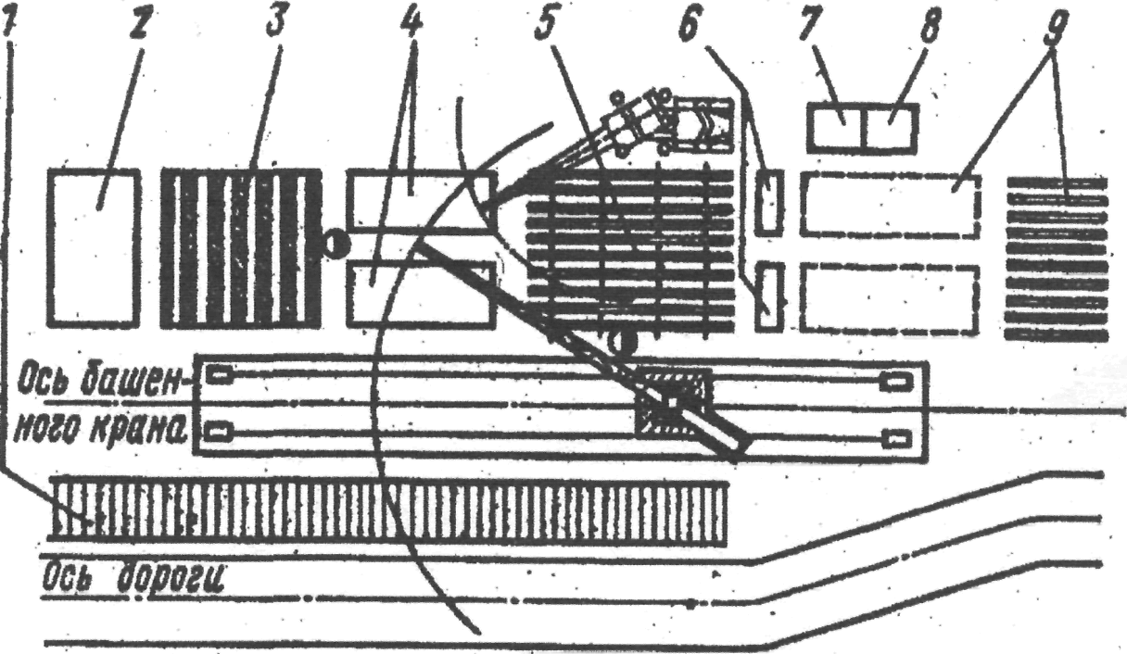
Рис. 3. Организация сборно-комплектовочной площадки для сборки
арматурно-опалубочных блоков:
I, 9— склады готовых блоков, 2 — склад щитов в панелей опалубки, 3 — место ремонта и смазки опалубки, 4 — штабеля элементов опалубки, готовых к сборке, 5— стенд сборки блоков, 6 — стеллажи с арматурными изделиями и стержнями,
7 — инструментальная кладовая, 8 — помещение для электросварочного оборудования

Перед установкой арматуры проверяют также, как установлены все закладные части, трубопроводы различного сечения и другие детали, которые затем остаются вместе с арматурой в толще бетона. При армировании и последующем бетонировании любой конструкции необходимо соблюдать указанную в проекте толщину защитного слоя бетона. Это делают различными способами.
Для сохранения взаимного проектного положения плоских сварных каркасов заготовляют и устанавливают через 1,5—2 м по длине специальные шаблоны (рис. 4) из стержней диаметром 4—6 мм.
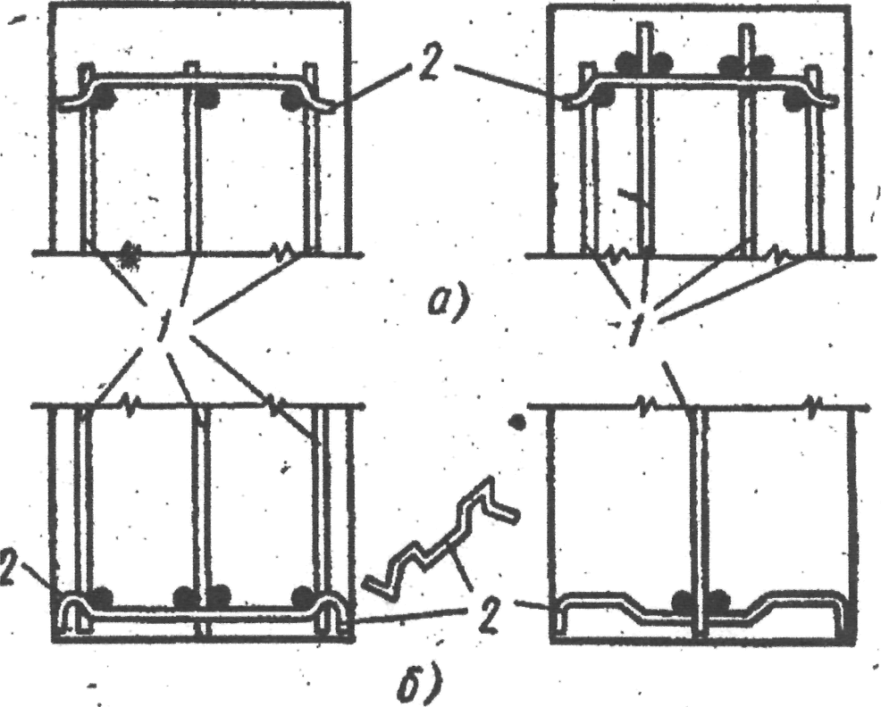
Рис. 4 Шаблоны для установки вертикальных плоских арматурных каркасов в опалубке:
а - для крепления верхней части каркасов, б- для крепления нижней части каркасов;
1- плоские арматурные каркасы, 2 —шаблоны

1.2. Приспособления для обеспечения защитного слоя бетона
К пространственным и плоским арматурным каркасам целесообразно также приваривать отрезки стержней, упирающиеся.в стенки и днище короба опалубки (рис. 5, а), или удлиненные стержни (рис. 5, б)
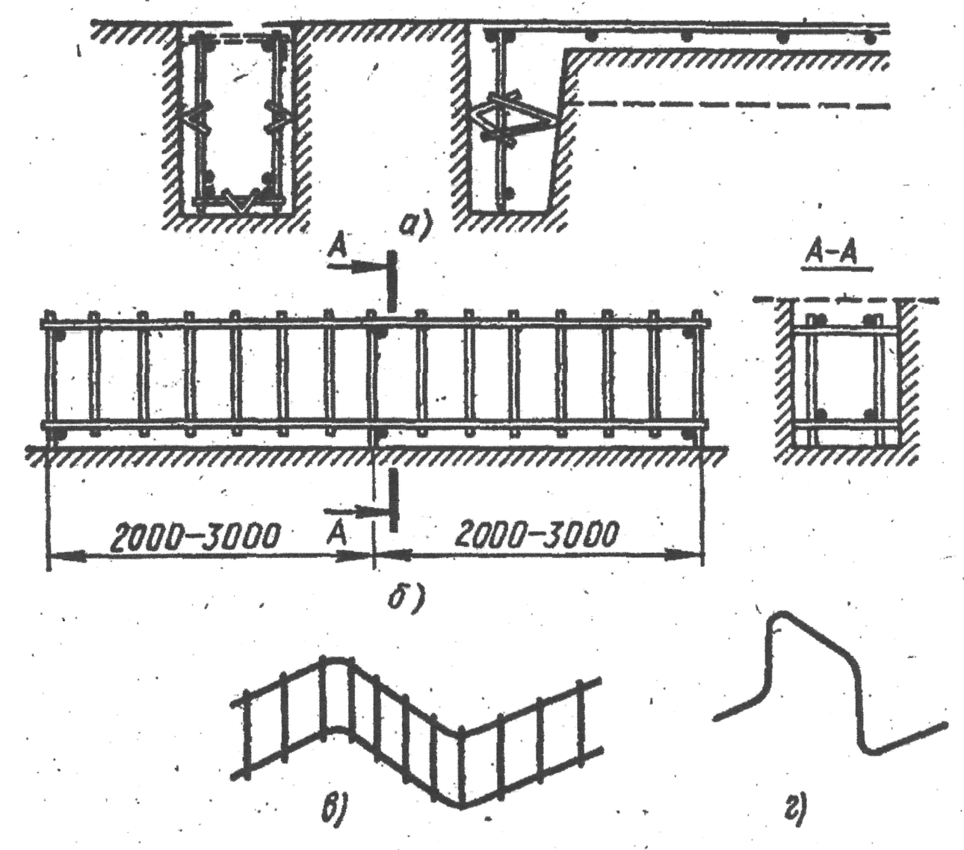
Рис. 5. Приспособления для обеспечения защитного слоя бетона:
а - упоры из обрезков, привариваемые к каркасу, б - удлиненные поперечные стержни,
в - изогнутый плоский каркас, г — "лягушка"
При армировании плит двумя сетками по высоте проектное положение верхней арматурной сетки фиксируют подставками из круглой арматурной стали, изогнутыми зигзагами (рис. 5, в), или установкой так называемых «лягушек» (рис. 5, г).
Применяют заранее заготовленные бетонные подкладки и прокладки (рис. 6, а и б), которые лучше армировать отрезками вязальной проволоки во избежание раскалывания; выпущенными концами проволоки привязывают прокладку к стержню.

  - Фиксаторы для обеспечения защитного слоя бетона
Более новыми типами фиксаторов являются фигурные пластмассовые (рис. 6,в) или прорезные капроновые кольца, а также изготовляемые путем просечки тонкого оцинкованного металлического листа, перегибаемого при установке на 90° (рис. 6, г).
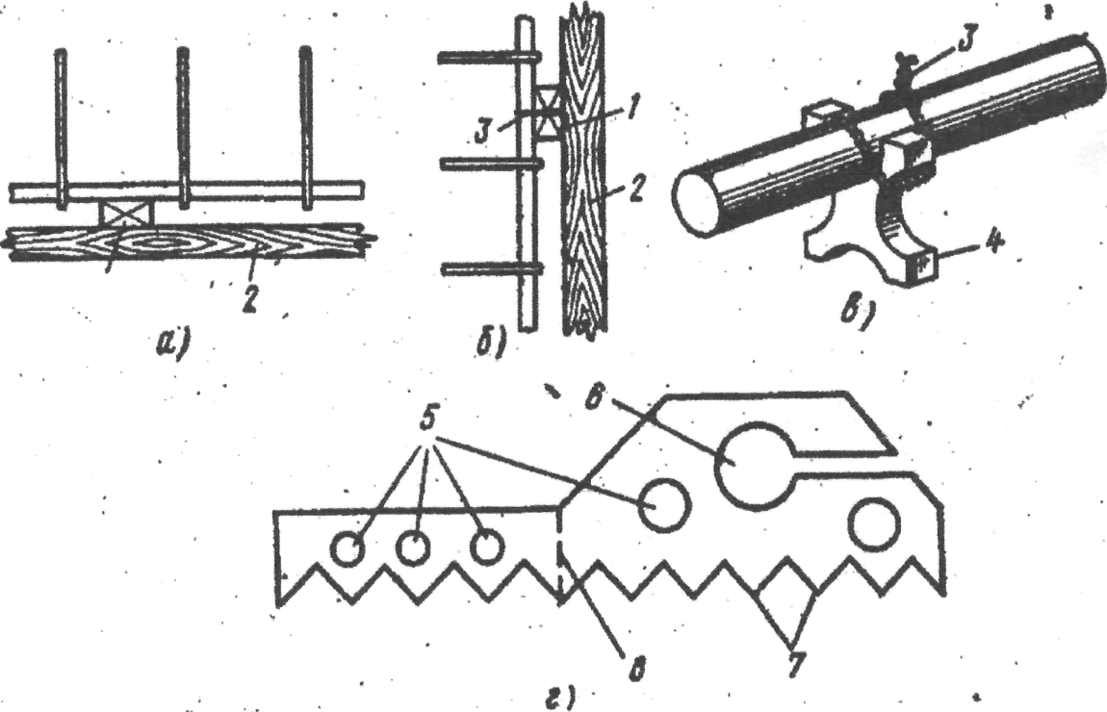
Рис 6. Фиксаторы для обеспечения защитного слоя бетона:
а — бетонная подкладка для балок, б — бетонная подкладка для колонн,
в — пластмассовый фиксатор, г — металлический фиксатор; 1 — подкладка,
2 — опалубка, 3 — вязальная проволока, 4 — пластмассовый фиксатор, 5 — просечки,
6 — место арматурного стержня, 7 —зубцы для уменьшения контакта с формой или опалубкой, 8 — линия перегиба на 90°
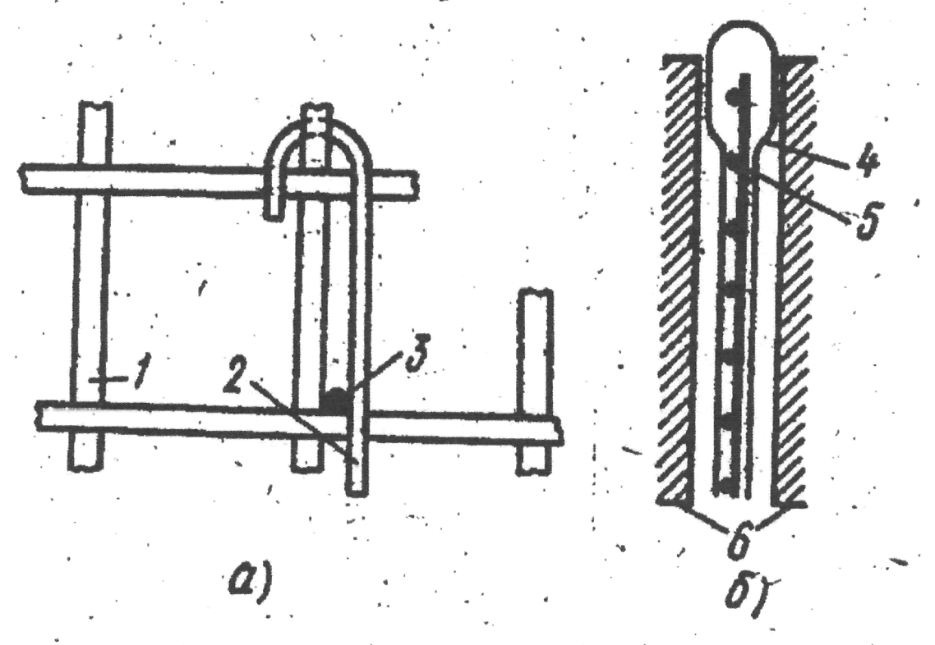
Рис. 7. Фиксаторы для вертикальных арматурных сеток в стенах и панелях:
А — подвеска, б — фиксатор, устанавливаемый в кассету с последующим удалением;
1, 5 — арматурные сетки, 2 — крюк для зацепления за узел сетки, 3 — поперечный стержень для обеспечения защитного слоя, 4 — удаляемый фиксатор, 6 — стенки кассеты
При армировании тонких стен и панелей двойными и одинарными сетками расстояние между ними и толщину защитного слоя фиксируют поперечными коротышами (фиксаторами) через 1—1,5 м или специальными подвесками (рис. 7).
При массе арматурного изделия до 100 кг его можно ставить вручную, подавая краном сразу по несколько штук. Изделия массой более 100 кг устанавливают с помощью крана.

1.4. Стропка и монтаж арматурного каркаса с помощью вспомогательного крюка
Стропку каркаса перед подъемом его краном необходимо делать так, чтобы каркас на весу был в проектном положении (или близком к проектному) и не изменял его. На рис.8 показано применение траверсы при подъеме удлиненного арматурного каркаса в проектном положении.
Арматурные каркасы и сетки фундаментных массивов обычно опускают с помощью автокрана или крана на гусеничном ходу в котловане установленной опалубкой
Каркасы фундаментов и подколонников большой массы и высотой более 2 м рекомендуется устанавливать, применяя самобалансирующийся строп, переводящий при подъеме каркас из горизонтального в вертикальное положение (рис. 9). При необходимости, до установки опалубки каркасы подколенников и колонн раскрепляют для устойчивости расчалками, как показано на рисунке. Каркасы для больших фундаментов, неудобные для перевозки из-за значительных размеров, целесообразно перевозить по частям и укрупнять, используя дуговую электросварку непосредственно около места их установки.
Легкие каркасы колонн устанавливают, опуская их сверху в опалубку. Через нижнее окно короба опалубки каркас колонны приваривают или привязывают к выпускам арматуры, забетонированной в фундаменте, плите или колонне нижележащего этажа.
Тяжелые несущие каркасы колонн с арматурой диаметром 16 мм и более устанавливают до опалубки. После установки нескольких каркасов их раскрепляют временными схватками в двух направлениях для обеспечения устойчивости.
Каркасы балок в зависимости от их массы устанавливают краном, или вручную. В последнем случае краном сначала поднимают сразу на опалубку несколько каркасов.

Длина перепуска L_{H} вязаных арматурных сеток и каркасов в рабочих стыках, выполняемых внахлестку без сварки в растянутой зоне из стержней с номинальным диаметром d
Тип рабочей арматуры | Условия работы стыка | Наименьшая длина перепуска при бетоне проектной марки
 |  | 150 | 200 и выше
Горячекатаная периодического профиля класса А-II и гладкая класса A-I | В растянутой зоне изгибаемых элементов | 35d | 30d
 | В растянутых элементах | 35d | 35d
Горячекатаная периодического профиля класса A-III и упрочненная вытяжкой периодического профиля класса А-IIв | В растянутой зоне изгибаемых элементов | 45d | 40d
 | В растянутых элементах | 50d | 40d

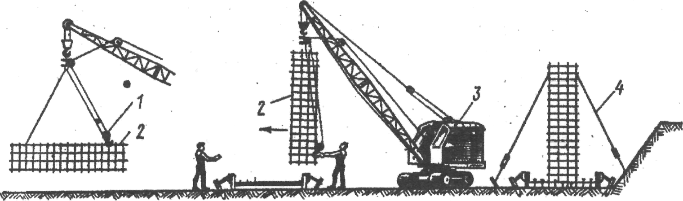
Рис.9. Стропка и монтаж арматурного каркаса с помощью вспомогательного крюка:
1 — вспомогательный крюк с блоком, 2 — арматурный каркас, 3 — монтажный кран, 4 — расчалка для временного крепления каркаса

1.5 Последовательность установки каркаса балки в опалубку
При установке вручную каркас надевают сначала одним, а потом другим концом на выпуски арматуры колонн (рис. 10).
Арматуру ребристых перекрытий необходимо устанавливать в определенном порядке. Сначала устанавливают (укладывают) в короба опалубки каркасы главных балок, заводя их поочередно каждым из концов в каркасы колонн. Затем укладывают каркасы второстепенных балок, заводя их в каркасы главных балок. После этого между балками укладывают арматурные сетки плит перекрытия. Готовые арматурные сетки плиты раскатывают или раскладывают на опалубке между балками и прогонами.
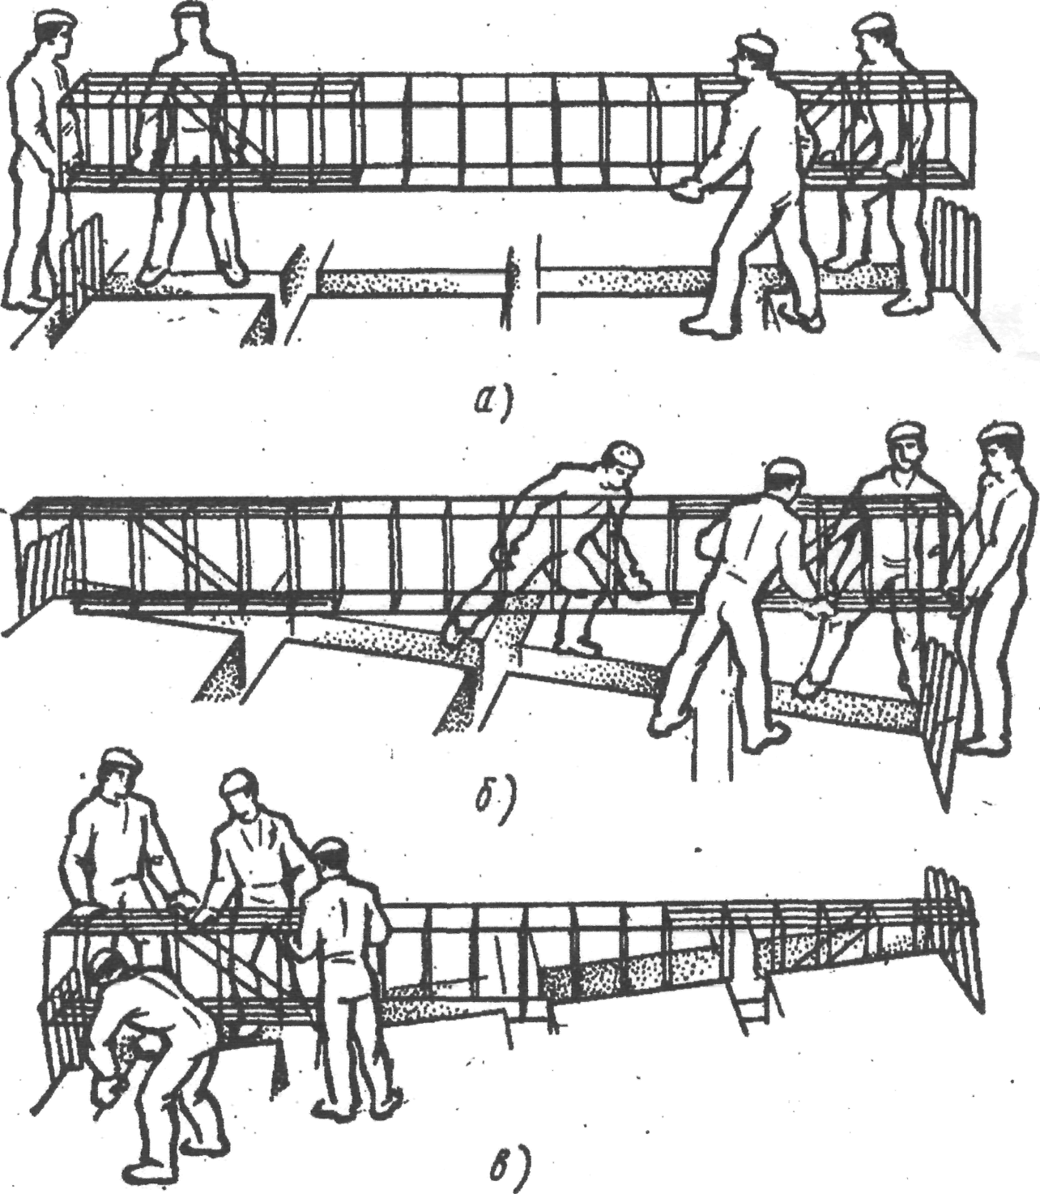
Рис. 10. Последовательность установки каркаса балки в опалубку:
а — каркас, поданный краном, поднесен к месту установки, б — один конец каркаса предварительно опущен на временную подкладку, а второй конец опускают в короб опалубки, в — второй конец каркаса снят с подкладки и его опускают в опалубку
Стыки вязаных сеток, выполняемые укладкой внахлестку без сварки, должны иметь длину перепуска не менее указанной в табл..
Сварные сетки и плоские каркасы с односторонним расположением рабочих стержней стыкуют на месте установки без сварки так, как это показано на рис. 11, а, б, в.
При установке по ширине элемента нескольких сварных сеток или каркасов их стыки необходимо располагать вразбежку.
В каждой из стыкуемых в растянутой зоне сеток на длине нахлестки должно располагаться не менее двух поперечных стержней, приваренных ко всем продольным стержням сетки.
Стыки сварных и вязаных сеток и каркасов внахлестку без сварки из стержней диаметром более 32 мм не рекомендуются, а из стержней диаметром более 40 мм не допускаются.
Стыкование внахлестку сварных каркасов с двусторонним расположением рабочих стержней запрещено.
Стык, показанный на рис. 11, г, рекомендуется при диаметре рабочей арматуры 16 мм и более.

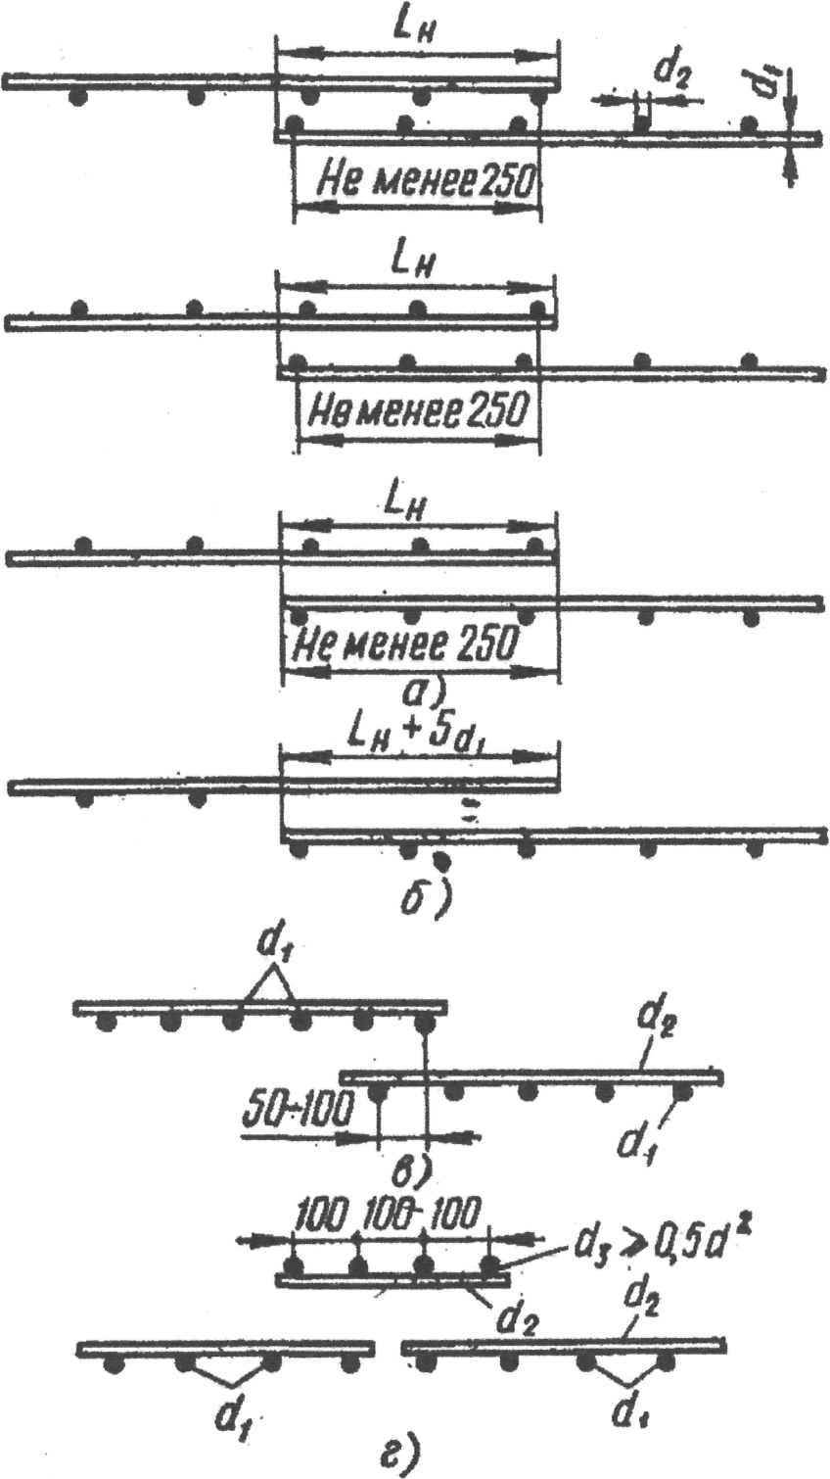
Рис. 11. Стыкование арматурных сеток без сварки:
а — для гладких стержней, б — для стержней периодического профиля,
в — в нерабочем направлении с перепуском, г -— в нерабочем направлении с дополнительной сеткой; L_{h} — длина перепуска, d₁ —диаметр рабочих стержней,
d₂ — диаметр распределительных стержней, d3 — диаметр распределительных стержней дополнительной сетки

1.6. Стыкование арматурных сеток без сварки
В балках на длине стыка каркасов следует располагать дополнительные сварные сетки (рис. 12) с шагом поперечных стержней не более 5d или дополнительные хомуты.
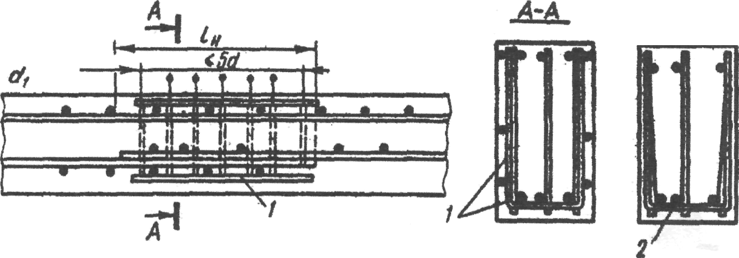
Рис. 12. Дополнительная поперечная арматура в стыках сварных каркасов, осуществляемых нахлесточным соединением без сварки:
1 — сварная сетка, 2 — хомуты (подвязывают к продольным стержням
стыкуемых каркасов)
Арматурные сварные сетки на опоре железобетонной плиты заделывают по одному из способов, приведенных на рис. 228, иди заделкой сварных сеток из арматуры периодического профиля, или заделкой сварных сеток из гладкой арматуры с крюками.
Организация рабочего места при укладке и вязке арматуры на месте работ отличается от организации работ в мастерских. При укладке и вязке арматуры арматурщики должны передвигаться по фронту укладки. Основное в организации работ — разделение операций укладки и вязки арматуры, а также разделение труда внутри звеньев.
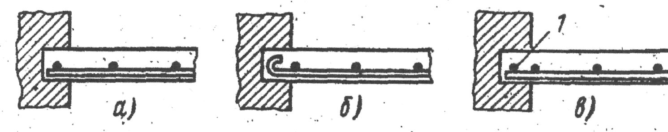
Рис. 13. Заделка сварных сеток на опоре железобетонной плиты:
а — с расположением крайнего распределительного стержня за гранью опоры,
б — с загибом крюков на концах рабочих стержней, в — с приваркой дополнительного монтажного стержня к концам рабочих стержней; 1 — дополнительный стержень

При разделении труда внутри звена арматурщик 5—6-го разряда производит только вязку арматуры, а рабочие 2—3-го разряда раскладывают арматуру и помогают ее вязать.
Перед началом работ по укладке и вязке арматуры должны быть изучены рабочие чертежи, продумана организация труда, рабочие обеспечены необходимыми приспособлениями и исправными инструментами.
Арматуру к месту работ следует подавать только комплектно, иначе каркас не может быть связан. Вначале проверяют основные размеры опалубки и лишь после этого приступают к раскладке арматуры у мест ее укладки. Арматуру раскладывают в порядке, обратном сборке т. е. те стержни, которые должны быть уложены верхними, при раскладке должны лежать внизу, и наоборот.
Бирки должны быть повернуты кверху лицевой стороной. В случае необходимости арматуру чистят и выпрямляют до подачи ее на укладку. Каркасы колонн можно собирать различными способами.
Если величина и масса каркаса невелики, то его устанавливают, в короб опалубки вручную путем кантовки готового каркаса.
Если диаметр арматуры достаточно велик (более 16—20 мм) и каркас очень тяжёлый, то необходимо собирать и вязать его на месте (с подмостей) путем установки отдельных стержней.
При вязке арматуры колонны отдельными стержнями один рабочий из состава звена опускает сверху в короб (открытый с одной или двух сторон для возможности вязки хомутов) вертикальные стержни и хомуты, второй привязывает хомуты к стержням и вертикальные стержни к выпускам арматуры нижележащих колонн или фундаментов.
Каркас балки обычно собирают на козелках и в готовом виде опускают в опалубку. Рабочим местом бригады может служить часть площадки между этажного перекрытия или поверхность установленной опалубки. В том случае, если каркасы после изготовления сразу устанавливают в опалубку, места для их складывания можно не выделять.
Для успешной работы по вязке арматуры на месте важна последовательность раскладки подносимых стержней. Один арматурщик из состава звена указывает подносчикам места укладки заготовленных стержней.
Перед началом раскладки прутьев и вязки узлов на опалубке плиты должны быть размечены места укладки стержней.
Если в арматуре плиты имеются стяжки между верхней и нижней сетками, то один из концов стяжки обычно остается в вертикальном положении. При этом необходимо загибать торчащие концы. Простейшим инструментом для этого служит трубчатый ключ, состоящий из отрезка газовой трубы с приваренным к нему рычагом.
Железобетонные вертикальные стены и перегородки лучше всего армировать с подвижных подмостей, опускающихся или поднимающихся по мере производства работ. Удобство таких подмостей заключается в том, что арматурщик работает всегда стоя, а не в согнутом положении. До установки арматуры размечают, пользуясь шаблоном, места расположения вертикальных и горизонтальных стержней. При разметке арматурщик прибивает к опалубке через 1—1,5 м по высоте гвозди, к которым в дальнейшем крепят вертикальные стержни.
Вначале устанавливают вертикальные стержни, а затем горизонтальные с одновременной вязкой мест пересечения. Узлы вяжут в шахматном порядке (кроме двух крайних стержней по контуру). Работу ведут звеньями, состоящими обычно из двух арматурщиков.
Состав звена арматурщиков при установке арматурных готовых изделий краном определяется по ЕНИРу и зависит от вида сооружения и строительства — транспортное, гидротехническое, промышленное.
При ручной установке и вязке арматуры отдельными стержнями, применяющихся еще при малых объемах работ, состав звена арматурщиков зависит от вида конструкции и ее сложности (например, одинарная или двойная арматура в плите или стене), а также от диаметра стержней. Если стержни и узлы соединяют не с помощью ручной вязки, а сваркой, то в составе звена должен быть электросварщик ручной сварки.
Требования к качеству установленной арматуры должны быть соблюдены при любом способе выполнения работ.
Приемка установленной арматуры должна быть оформлена актом на скрытые работы.

Допускаемые отклонения при установке арматуры, мм
(СНиПШ-В.-1 70)
Отклонения в расстояниях между отдельно установленными рабочими стержнями:
для колонн, балок и арок ±10
для плит, стен и фундаментов под каркасные конструкции ±20
для массивных конструкций ±30
Отклонения в расстояниях между рядами арматуры при армировании в несколько рядов по высоте: в конструкциях толщиной более 1 м и в фундаментах под конструкции и технологическое оборудование ±20
в балках, арках и плитах толщиной более 100 мм ±5
в плитах толщиной до 100 мм при проектной толщине
защитного слоя 10 мм ±3
Отклонения в расстояниях между хомутами балок и колонн и между связями арматурных каркасов и ферм ±10
Отклонения в отдельных местах в толщине защитного слоя:
в массивных конструкциях (толщиной более 1 м) ±20
в фундаментах под конструкции и технологическое оборудование ± 10
в колоннах, балках и арках- ±5
в плитах и стенах толщиной более 100 мм ±5
в плитах и стенах толщиной до 100 мм при проектной толщине защитного
слоя 10 мм ±3
Отклонения в расстояниях между распределительными стержнями в одном ряду:
для плит, стен и фундаментов под каркасные конструкции ±25
для массивных конструкций ±40
Отклонения от вертикали или горизонтали в положении хомутов (за исключением случаев, когда наклонные хомуты предусмотрены проектом). 10
Отклонения в положении осей стержней в торцах сварных каркасов, стыкуемых на месте с другими каркасами при диаметре стержней:

до 40 мм ±5
40 мм и более ±10
Отклонения в расположении стыков стержней по длине элемента:
в каркасах и тонкостенных конструкциях ±25
в массивных конструкциях ±50
Отклонения положения элементов арматуры массивных конструкций (каркасов, блоков, ферм) от проектного:
в плане 50
по высоте ±30

Примечание. Допускаемые отклонения при установке арматуры из стержней диаметром более 90 мм, а также при установке сварных каркасов из фасонной стали и сварных труб указывают в проекте.

